Физика 2 курс.
Преподаватель С.А. Радобенко.
Тема 8 «Эволюция Вселенной».
Добрый день! Уважаемые студенты, предлагаю вашему вниманию теоретический материал по теме 8.1 «Строение и развитие Вселенной»,
которая рассчитана на 4 урока.

Урок 3.
Тема урока: «Бесконечность Вселенной. Понятие о космологии»
Цель урока: познакомиться с развитием взглядов науки на строение и развитие Вселенной.
План урока:
- Повторить теоретический материал по теме «Строение и развитие Вселенной».
- Изучить историю открытия строения Вселенной.
- Познакомиться с понятием о космологии.

План действий:
1.Изучить теорию и составить конспект.
2.Выполнить задание.
Теоретический материал. 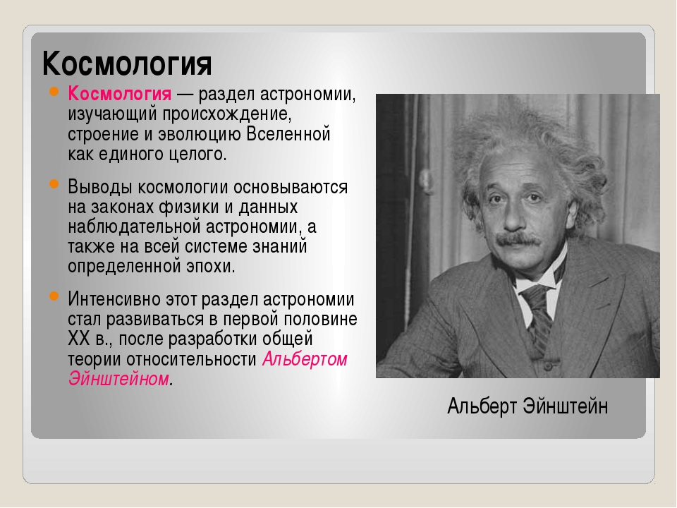
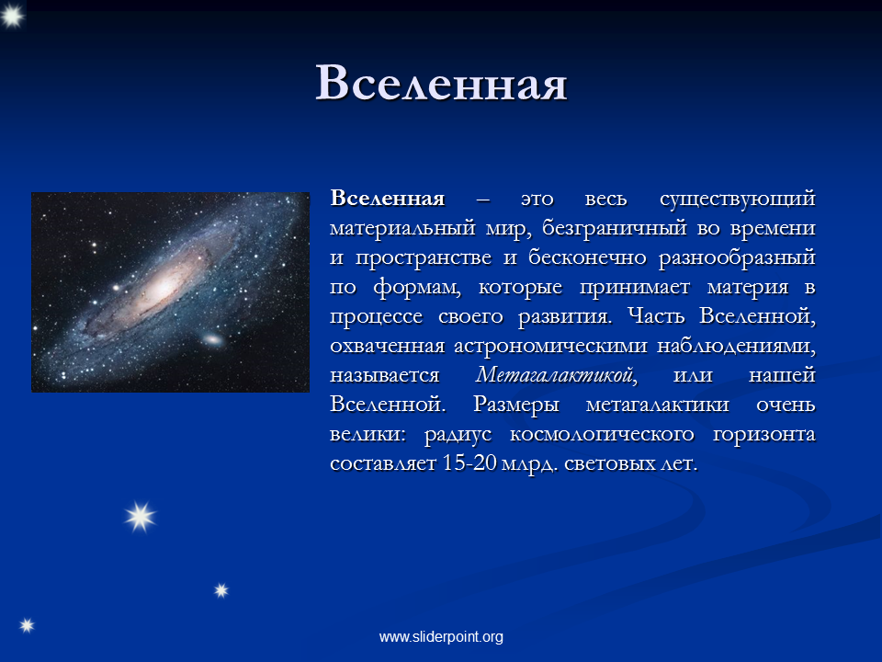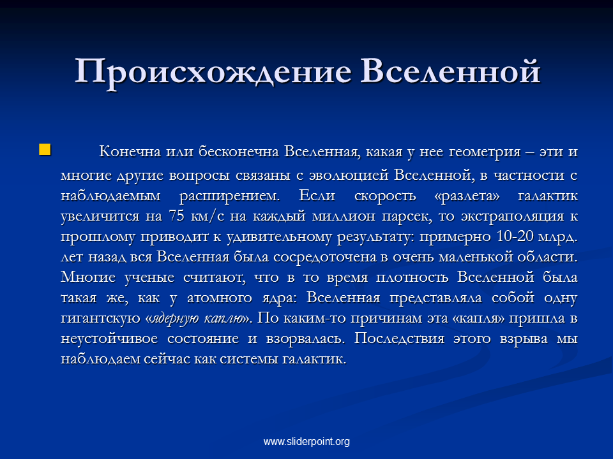

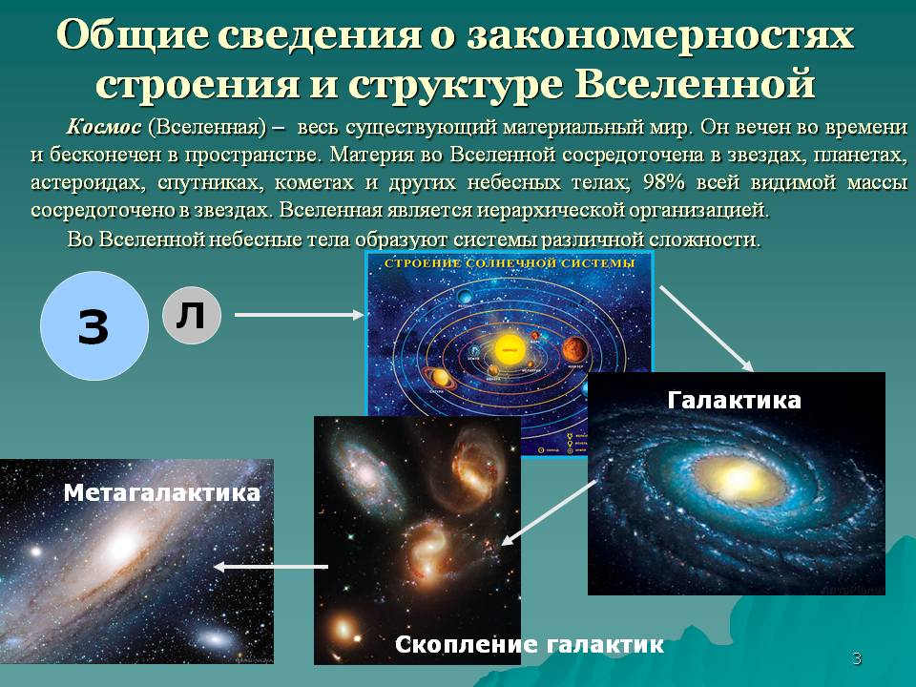
Задание
Дайте исчерпывающие определения понятиям
Вселенная
Космология
Литература: А.В. Фирсов Физика для СПО М. Академия 2014
https://obuchalka.org/20180622101330/istoriya-dlya-professii-i-specialnostei-tehnicheskogo-estestvenno-nauchnogo-socialno-ekonomicheskogo-profilei-chast-1-artemov-v-v-lubchenkov-u-n-2012.html

Физика 2 курс.
Преподаватель С.А. Радобенко.
Тема 8 «Эволюция Вселенной».
Добрый день! Уважаемые студенты, предлагаю вашему вниманию теоретический материал по теме 8.1 «Строение и развитие Вселенной»,
которая рассчитана на 4 урока.

Урок 4.
Тема урока: «Расширяющаяся Вселенная. Модель горячей Вселенной»
Цель урока: познакомиться с различными моделями строения и развития Вселенной.
План урока:
- Повторить теоретический материал по теме «Строение и развитие Вселенной».
- Познакомиться с моделями расширяющейся Вселенной и горячей Вселенной.

План действий:
1.Изучить теорию и составить конспект.
2.Выполнить задание.
Литература: А.В. Фирсов Физика для СПО М. Академия 2014
https://obuchalka.org/20180622101330/istoriya-dlya-professii-i-specialnostei-tehnicheskogo-estestvenno-nauchnogo-socialno-ekonomicheskogo-profilei-chast-1-artemov-v-v-lubchenkov-u-n-2012.html

Теоретический материал.
Модели Вселенной.
      - Креационная (творение Бога)
      - Космологическая (модель Канта)
      - Статическая (модель Эйнштейна)
      - Модель расширяющейся Вселенной
      - Модель Гамова (теория Большого взрыва)
      - «Большой отскок»
      - Теория струн
      - М-теория

ЗАДАНИЕ
Составьте таблицу-описание моделей Вселенной
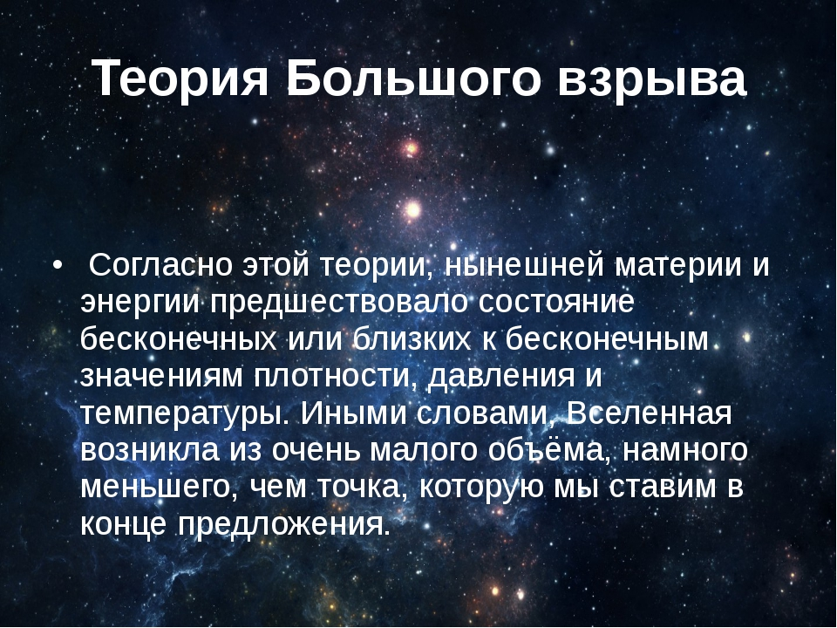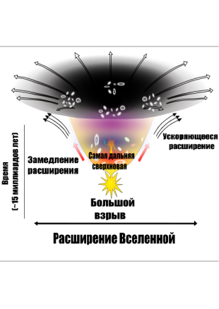

Физика 2 курс.
Преподаватель С.А. Радобенко.
Тема 8 «Эволюция Вселенной».
Добрый день! Уважаемые студенты, предлагаю вашему вниманию теоретический материал по теме 8.2 «Эволюция звезд»,
которая рассчитана на 4 урока.

Урок 1.
Тема урока: «Термоядерный синтез. Энергия Солнца и звезд»
Цель урока: познакомиться с развитием взглядов науки на строение звезд.
План урока:
- Повторить теоретический материал по темам: «Наша звездная система- Галактика. Другие Галактики», «Ядерные реакции», «Тепловое излучение»
- Изучить законы термоядерного синтеза Солнца и звезд.
- Познакомиться с современными научными теориями и гипотезами о происхождении и эволюции звезд.
План действий:
1.Изучить теорию и составить конспект.
2.Выполнить задание.
Теоретический материал.
Звезда́ — массивный газовый шар, излучающий свет и удерживаемый в состоянии равновесия силами собственной гравитации и внутренним давлением, в недрах которого происходят (или происходили ранее) реакции термоядерного синтеза^{[1]}. Ближайшей к Земле звездой является Солнце — типичный представитель спектрального класса G.
Звёзды образуются из газово-пылевой среды (главным образом из водорода и гелия) в результате гравитационного сжатия. Температура вещества в недрах звёзд измеряется миллионами кельвинов, а на их поверхности — тысячами кельвинов.
Энергия подавляющего большинства звёзд выделяется в результате термоядерных реакций превращения водорода в гелий, происходящих при высоких температурах во внутренних областях.
Звёзды часто называют главными телами Вселенной, поскольку в них заключена основная масса светящегося вещества в природе. Примечательно, что звёзды имеют отрицательную теплоёмкость^{[2]}.
Масса звезд

Достоверно определить массу звезды можно, только если она является компонентом двойной звезды. В этом случае массу можно вычислить, используя обобщённый третий закон Кеплера. Но даже при этом оценка погрешности составляет от 20 % до 60 % и в значительной степени зависит от погрешности определения расстояния до звезды. Во всех прочих случаях приходится определять массу косвенно, например, из зависимости масса — светимость. Наиболее массивной из известных является R136a1, массой в 265 солнечных масс.

Химический состав звезд
Несмотря на то, что доля элементов тяжелее гелия в химическом составе звёзд исчисляется не более чем несколькими процентами, они играют важную роль в жизни звезды. Благодаря им ядерные реакции могут замедляться или ускоряться, а это отражается как на яркости звезды, так и на цвете и на продолжительности её жизни. Так, чем больше металличность массивной звезды, тем меньше будет остаток при взрыве сверхновой. Наблюдатель, зная химический состав звезды, может довольно уверенно судить о времени образования звезды.
Химический состав звёзд очень сильно зависит от типа звёздного населения и отчасти от массы — у массивных звёзд в недрах полностью отсутствуют элементы тяжелее гелия (в молодом возрасте этих звёзд), жёлтые и красные карлики сравнительно богаты тяжёлыми элементами — они помогают зажечься звёздам при небольшой массе газопылевого облака.

Структура звезд
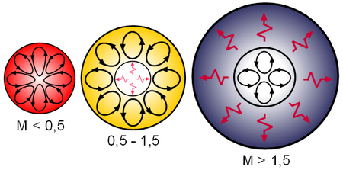
Расположение лучистой зоны и конвекционной в звёздах разной массы
В общем случае у звезды, находящейся на главной последовательности, можно выделить три внутренние зоны: ядро, конвективную зону и зону лучистого переноса.
Ядро — это центральная область звезды, в которой идут ядерные реакции.

Звёздный ветер
Звёздный ветер — процесс истечения вещества из звёзд в межзвёздное пространство. Звёздный ветер может играть важную роль в звёздной эволюции: так как в результате этого процесса происходит уменьшение массы звезды, то от его интенсивности зависит срок жизни звезды.
Звёздный ветер является способом переноса вещества на значительные расстояния в космосе. Помимо того, что он сам по себе состоит из вещества, истекающего из звёзд, он может воздействовать на окружающее межзвёздное вещество, передавая ему часть своей кинетической энергии.

Литература: А.В. Фирсов Физика для СПО М. Академия 2014
https://obuchalka.org/20180622101330/istoriya-dlya-professii-i-specialnostei-tehnicheskogo-estestvenno-nauchnogo-socialno-ekonomicheskogo-profilei-chast-1-artemov-v-v-lubchenkov-u-n-2012.html

